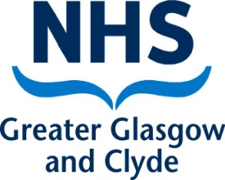
公共卫生
West House
Gartnavel Royal Hospital
1055 Great Western Road
Glasgow G12 0XH
0141 201 4917
电邮：phpu@ggc.scot.nhs.uk
我们的参考号：Schoolcovid19/A

尊敬的父母/照顾者：

谨在此通知您，我们的“测试和保护”（Test and Protect）小组正在您孩子所在的学校进行新冠病毒（COVID-19）联系人追踪。

大格拉斯哥和克莱德地区国民保健服务（NHS Greater Glasgow and Clyde）与学校和地方当局紧密合作，进行了认真的风险评估，以创建一份学校内部密切接触者的名单。

为以防万一，建议所有亲密接触者自我隔离，并给予适当的建议和支持。学校将与父母和照顾者一起努力，使那些需要自我隔离的学生的学习受到的干扰最小化。

学校已经采取了强有力的控制措施，目前还没有证据表明学校内部存在传播的迹象。如果您未再收到公共卫生的来信，则您的孩子可以继续照常上学。

我想借此机会提醒您当前针对每个人的一般建议：如果您家中的任何人出现新冠病毒（COVID19）症状，则有症状的人应自我隔离并尽快接受检查。如果与您共同居住的某人或您的大家庭中的某人有症状，您也应该留在家里。症状包括：
- 发烧
- 新发生的持续咳嗽
- 嗅觉或味觉丧失或改变。

我还想提醒所有学生和他们的父母，继续遵守关于保持社交距离的规则和其他预防感染的措施（如经常洗手）至关重要。

有关新冠病毒（COVID-19）的更多信息，包括如果出现症状时该怎么办以及如何获得测试，请访问“国民保健服务通知”（NHS inform）：www.nhsinform.scot/illnesses-and-conditions/infections-and-poisoning/coronavirus-covid-19。有关学校的常见问题解答，请访问www.nhsggc.org.uk/your-health/health-issues/covid-19-coronavirus/for-patients-the-public/schools-info/faqs/#。

祝好！
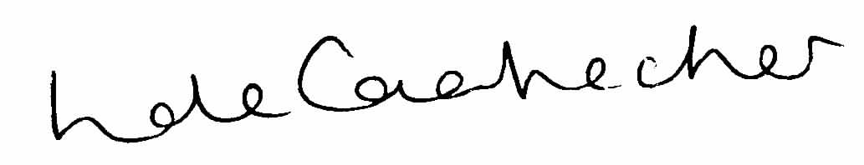
Linda de Caestecker
公共卫生总监
大格拉斯哥和克莱德地区国民保健服务（NHS Greater Glasgow and Clyde）

